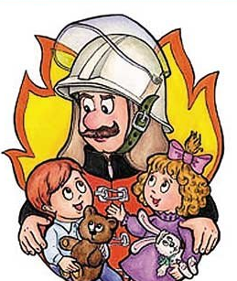
ПАМЯТКА
“Чтобы не было пожара”

1. Никогда и нигде не играй со спичками и зажигалками.
2. Самостоятельно не зажигай газовую плиту,
а в сельском доме не пытайся растапливать печь.
3. Не оставляй без присмотра включенный телевизор, утюг или чайник.
4. Не играй с бензином, керосином и другими жидкостями,
которые могут вспыхнуть.
5. Не разжигай костёр без взрослых.

